ФОТО - ОТЧЁТ
по реализации Российского социально значимого проекта « Самбо в школу»,
в МКОУ « СОШ а. Гюрюльдеук»
Актуальность данного проекта состоит в том, что САМБО — не только вид спортивного единоборства и система противодействия противнику без применения оружия, но и система воспитания, способствующая развитию морально - волевых качеств, патриотизма и гражданственности будущего поколения.
Занятия самбо формируют твёрдый характер, стойкость и выносливость, способствуют выработке самодисциплины и развитию качеств, необходимых для достижения жизненных целей. Самбо формирует людей, способных постоять за себя, за свою семью, за Родину, всесторонне воздействуют на организм человека, укрепляют его внутренние органы, костно-связочный и мышечный аппараты, сердечно - сосудистую и нервную системы, положительно влияют на обмен веществ. Коллективное выполнение упражнений, разучивание новых трудных приемов, тренировочные схватки, участие в соревнованиях, борьба за спортивную честь коллектива – все это приучает занимающихся к взаимной помощи и выручке, воспитывает характер, волю, мужество и развивает физические качества. А самое главное занятия самбо приносят радость.
На базе МКОУ «СОШ а.Гюрюльдеук» для обучающихся проводились , как уроки с элементами самбо, так и информационные мероприятия: общешкольная линейка «Самбо - это здорово, это интересно!"», внеклассное мероприятие «История самбо — история России», просмотр Онлайн- урока с учащимися 5 класса, тематический просмотр презентации «Самбо», физкультурно-спортивное мероприятие и др.

Общешкольная линейка «Самбо - это здорово, это интересно!"»
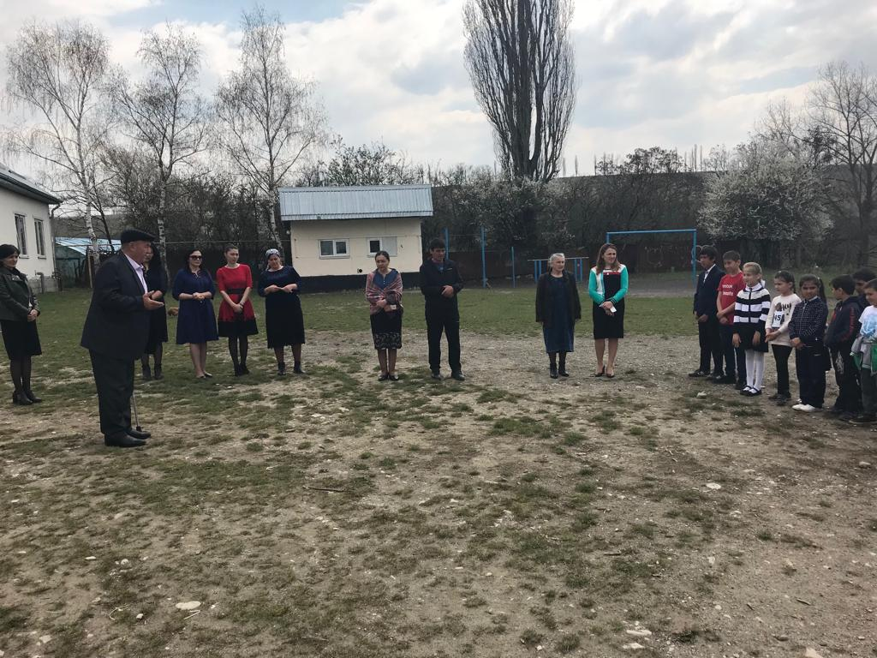

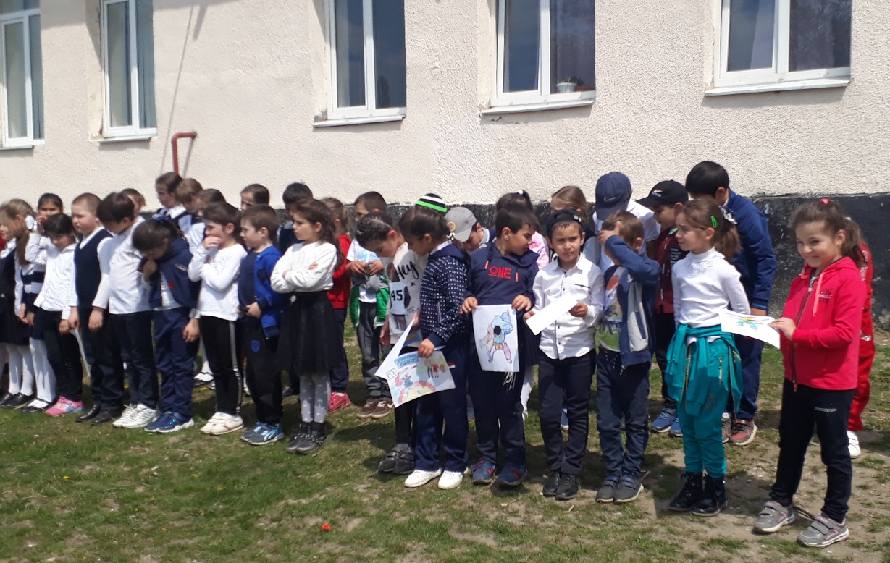

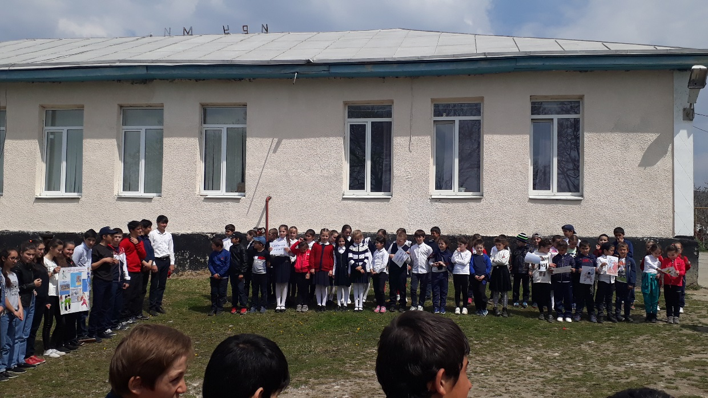

История самбо — история России
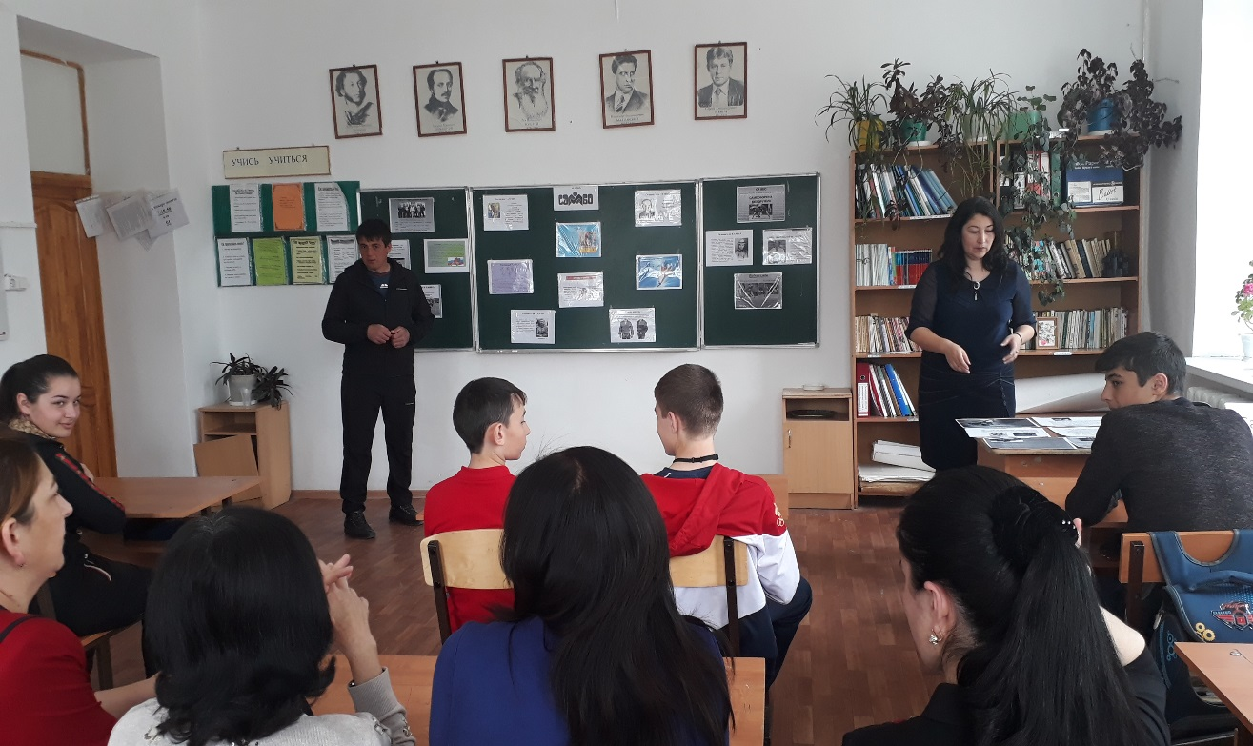
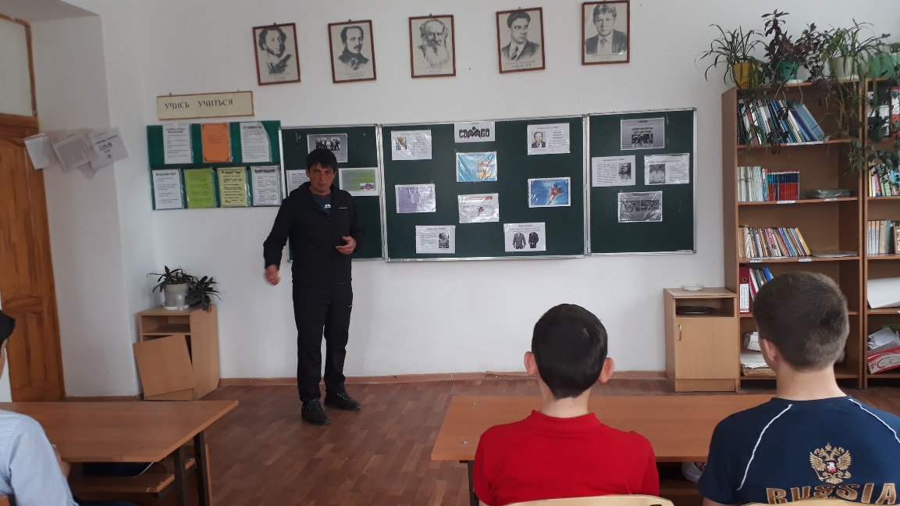

Тематический просмотр презентации «Самбо»
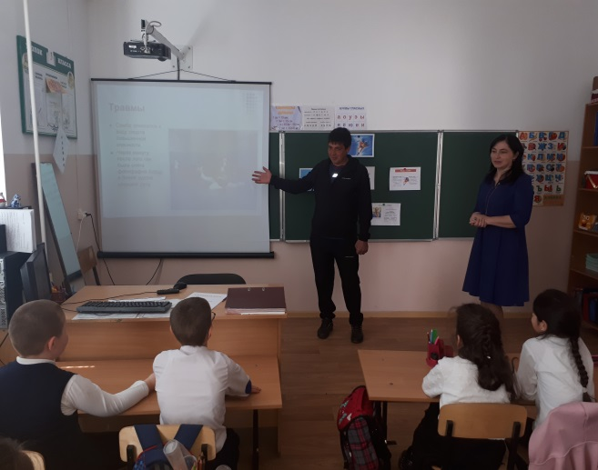

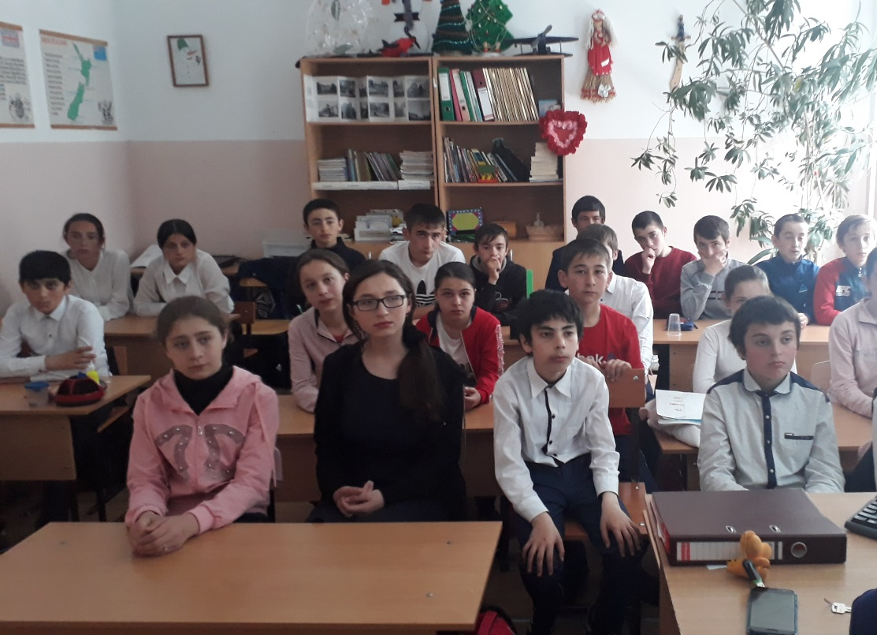

Просмотр Онлайн- урока с учащимися 5 класса
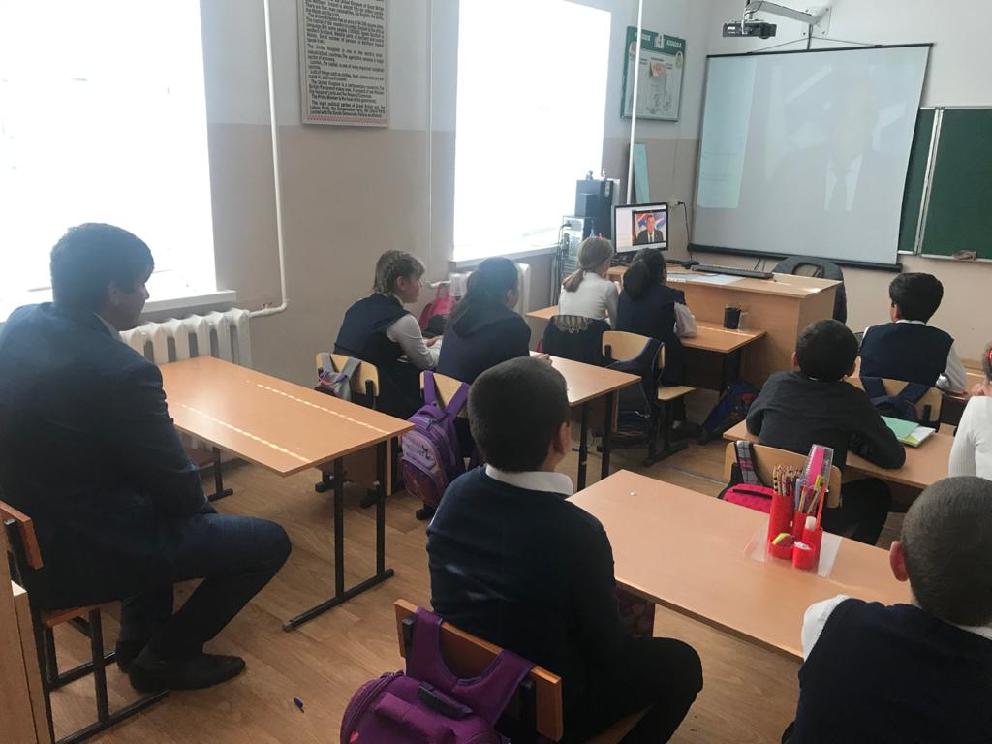
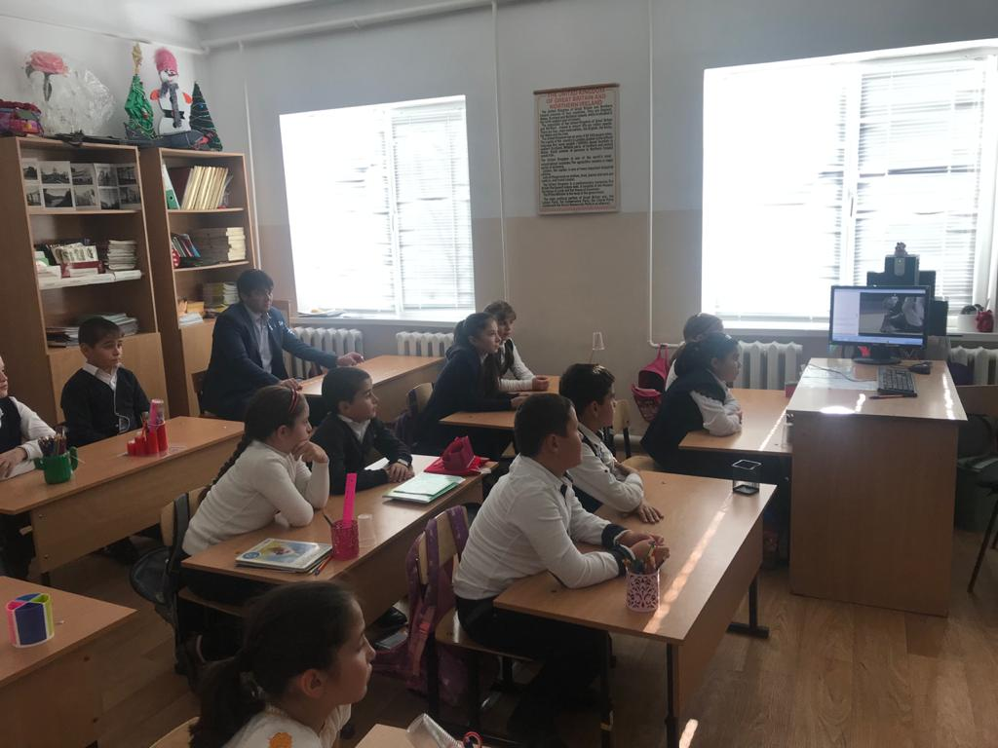

Физкультурно-спортивные мероприятия
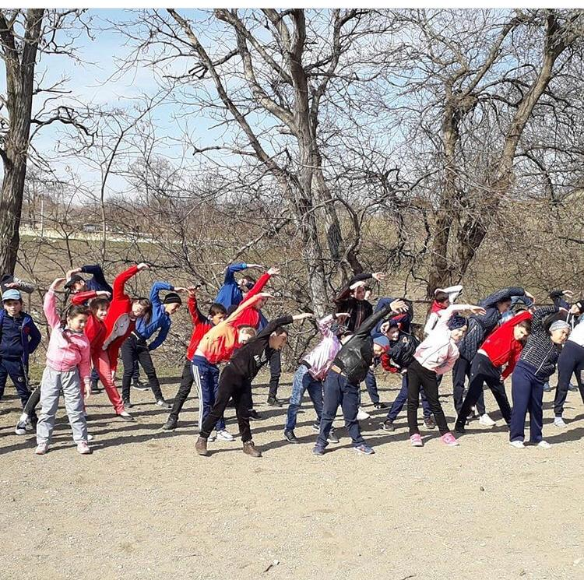
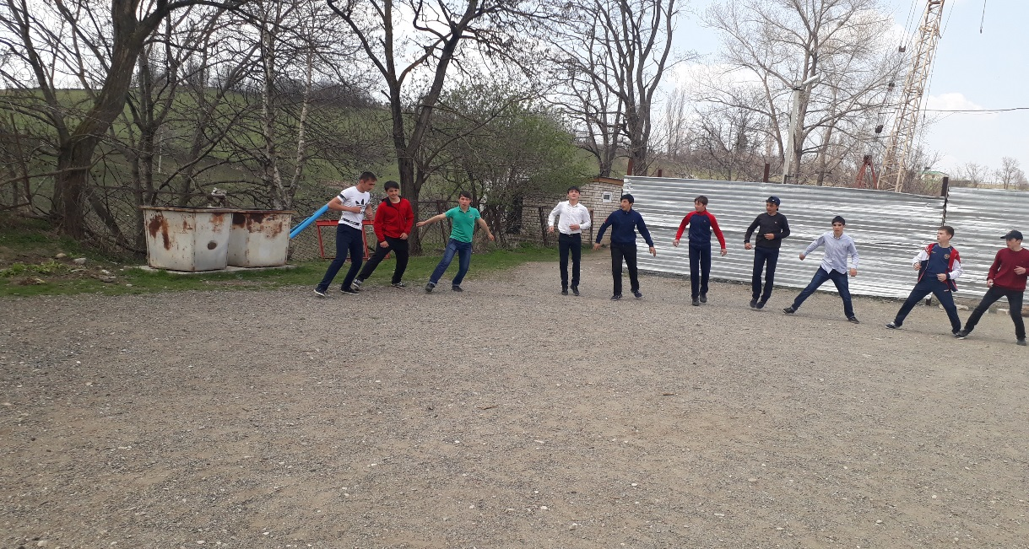
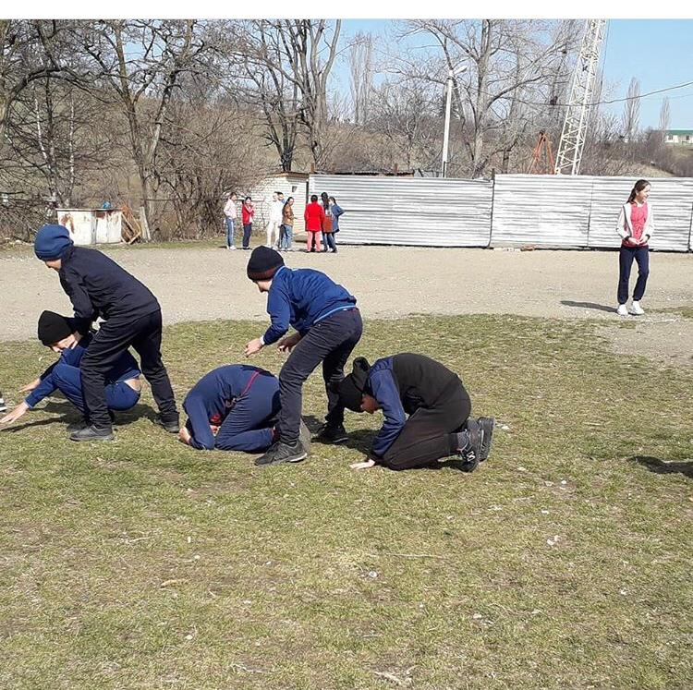
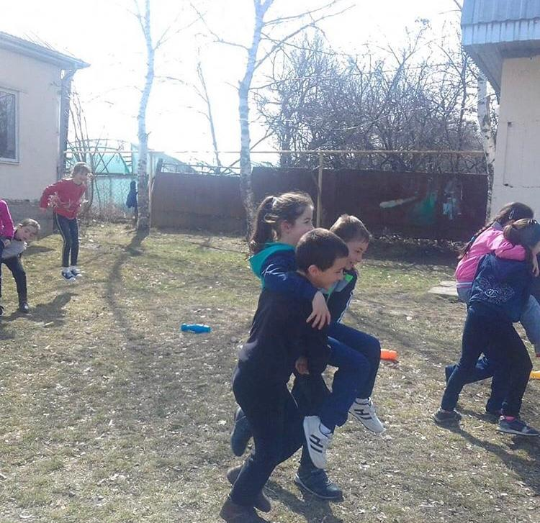

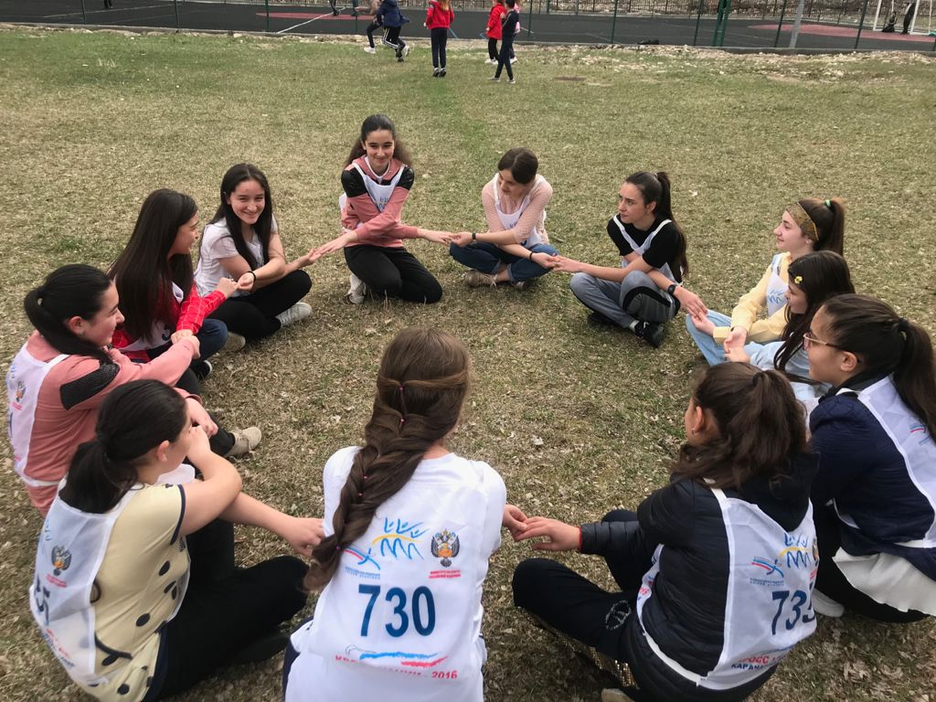

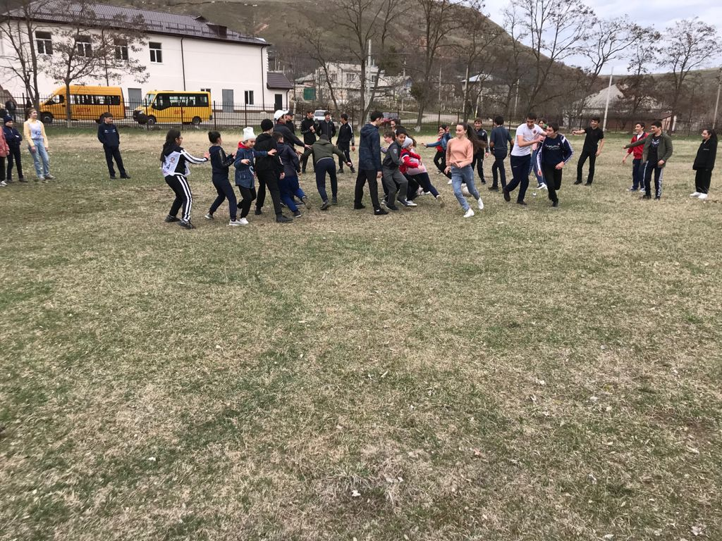

Урок физкультуры в 1-ом классе. Перекаты в группировке.

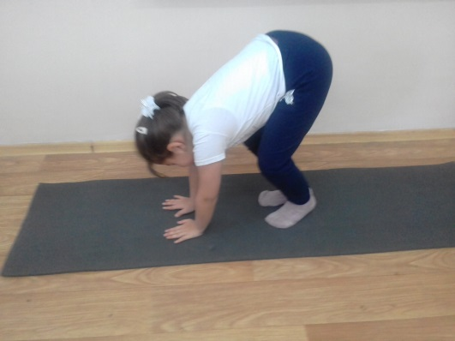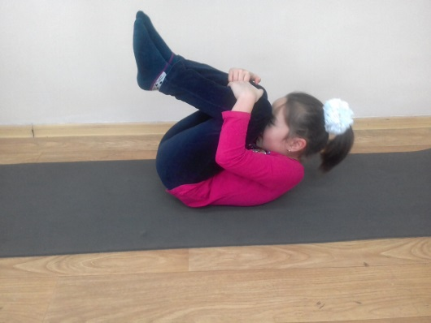

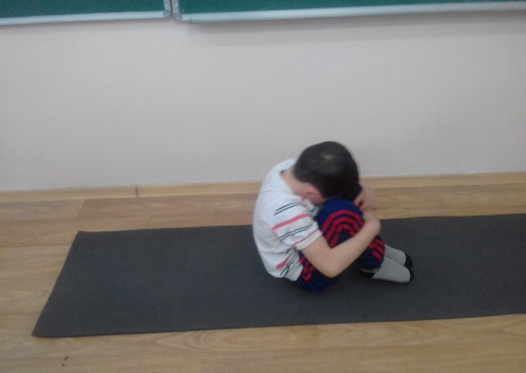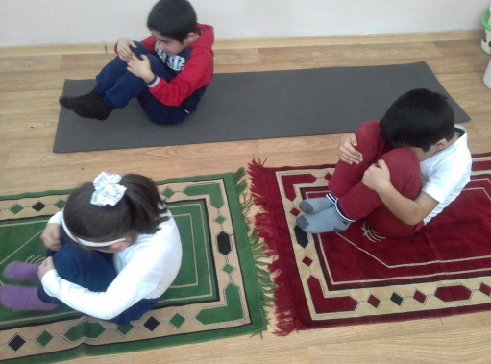

Классный час «День рождения самбо»

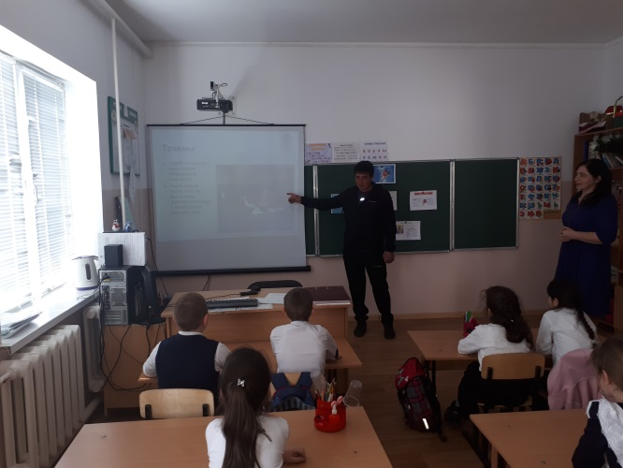

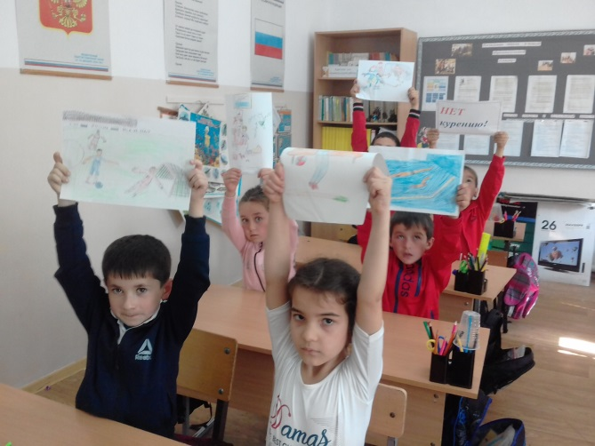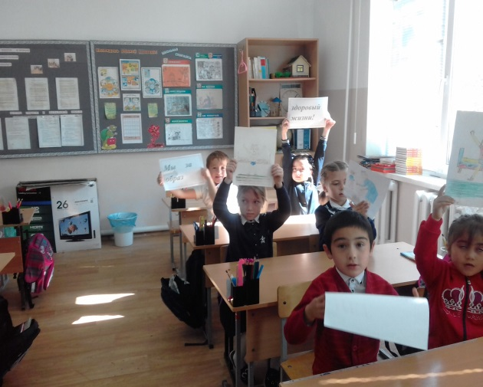

Родительское собрание «Самбо в школу!»
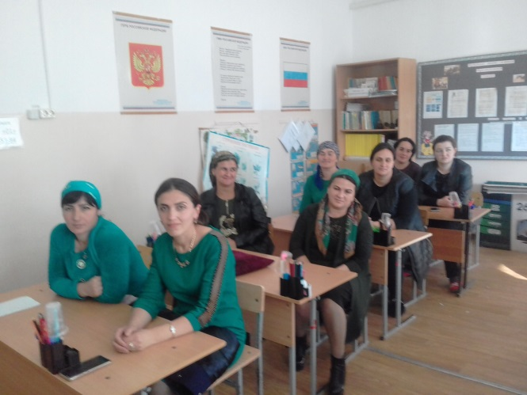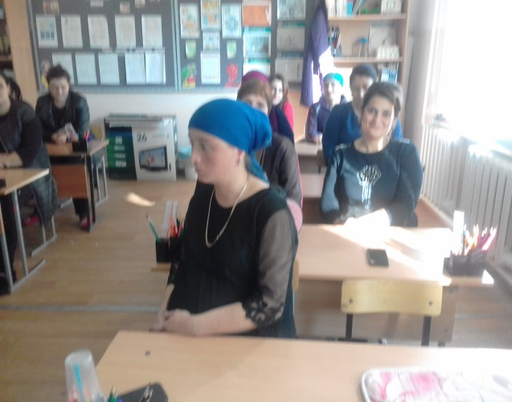

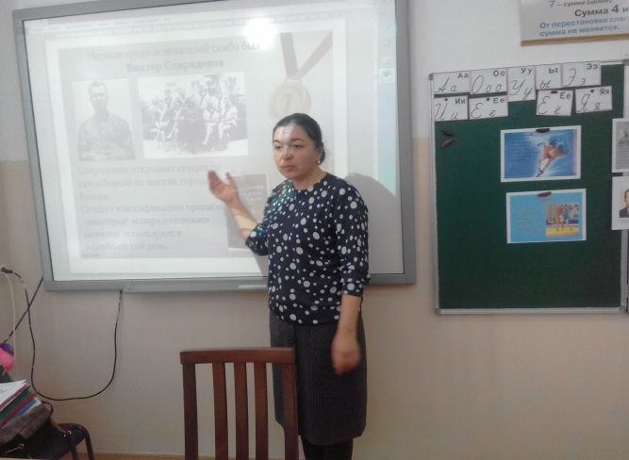

Спортивный праздник «Самбо –это здорово!»
